大学生创新创业申报操作手册
1、登陆http://a.zuel.edu.cn此地址，或者在易班APP中打开学生事务大厅，点击大创（立项）申报。如图所示：
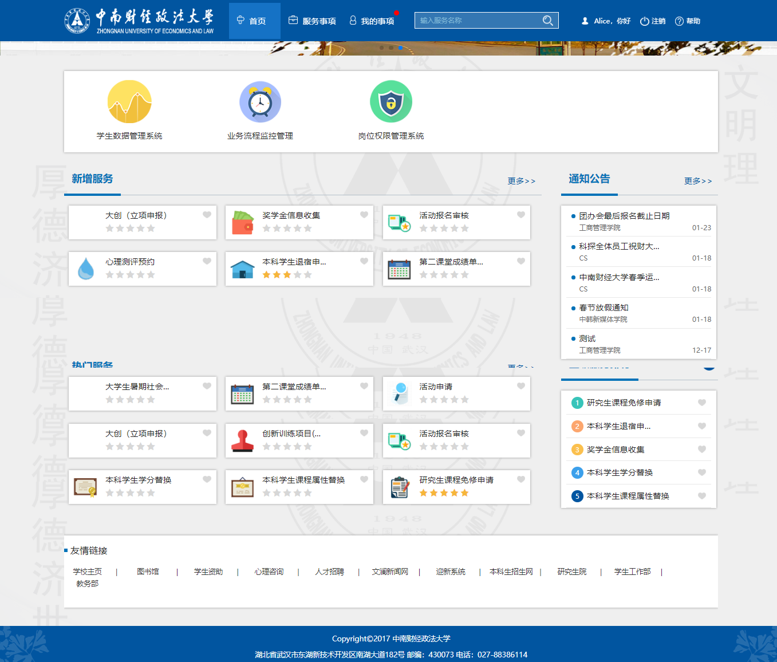
2、点击流程，进入填写界面，共分为6个填写模块：基础信息、项目概况、团队成员信息、指导老师信息、立项材料、申请人承若；如图所示：

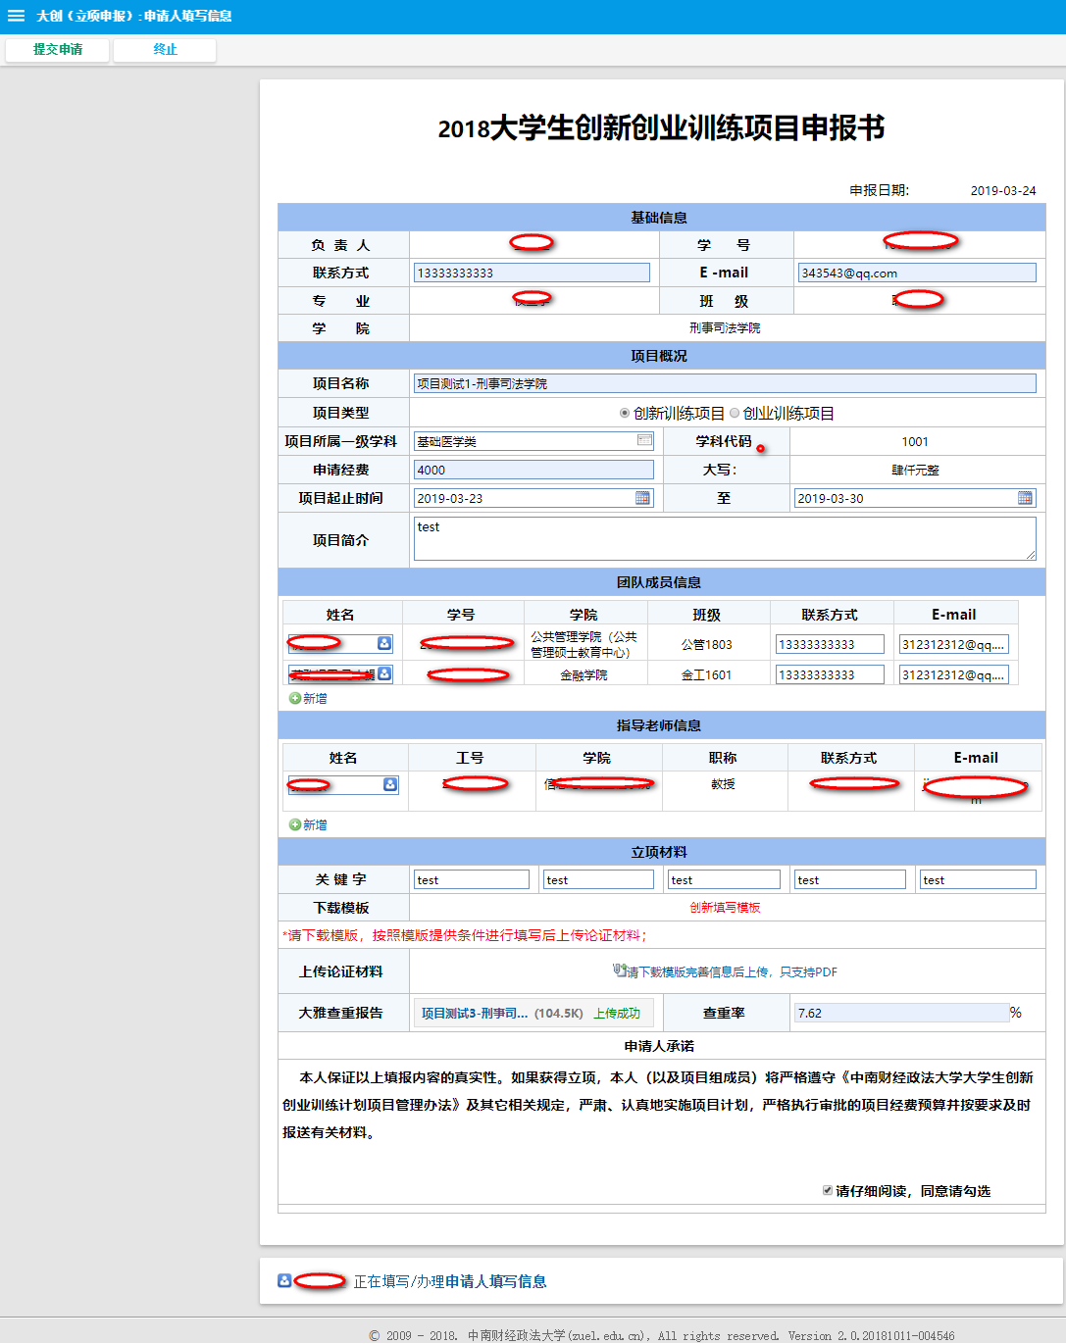
- 基础信息：除了联系方式、E-mail不是自动带出，其它信息由系统带出
- 项目概况：项目名称必填项；
- 项目类型，选择自己项目所属类型；
- 项目所属一级学科，选择学科，会自动带出4位的学科代码，出现其它位数都是错的；
- 申请经费，填写经费，会自动带出大写经费；
- 项目起止日期，必填项；项目简介：不要有回车，或者排版，在此栏中，限定200字；
- 团队成员：填写团员姓名，会自动带出其它信息，联系方式、E-mail需要自行补充；（同一个人不得担任一次以上的负责人，同时不能出现在其他项目2次以上的组员）
- 指导老师：填写姓名，其它信息自动带出；
- 立项材料：5个关键字为必填项，下载模板：根据下载模板提供的模块，进行完善信息，保存至PDF格式，上传至上传论证材料栏；查重率最高不得超过15%。
2、学生确认信息填写无误后，可直接提交至指导老师处，指导老师可对对学生立项信息进行审核，如图所示：
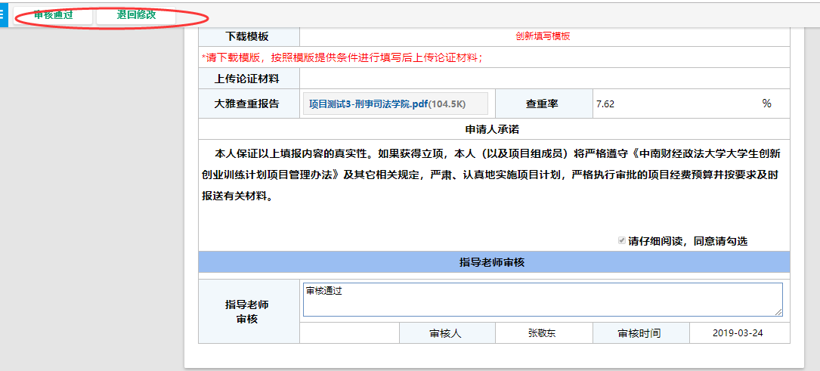
- 指导老师可根据实际情况，对学生提交的立项信息进行退回修改（因大创的特殊性，大创退回修改，学生重修提交需要指导老师进行重修审核）
3、指导老师审核后，确认无误后，点击左上角的审核通过，点击“好”按钮；
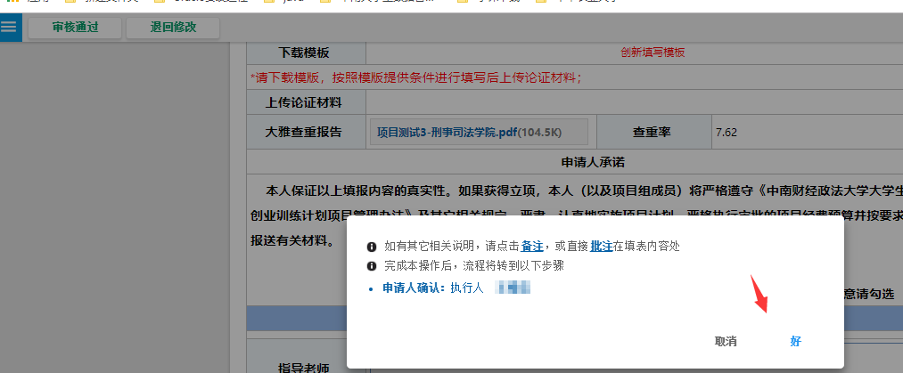
4、点击按钮后，学生界面的立项状态会自动改变为已提交，即学生提交立项材料会自动提交至学院，如果是创业则提交创业学院进行汇总审核，如图所示：
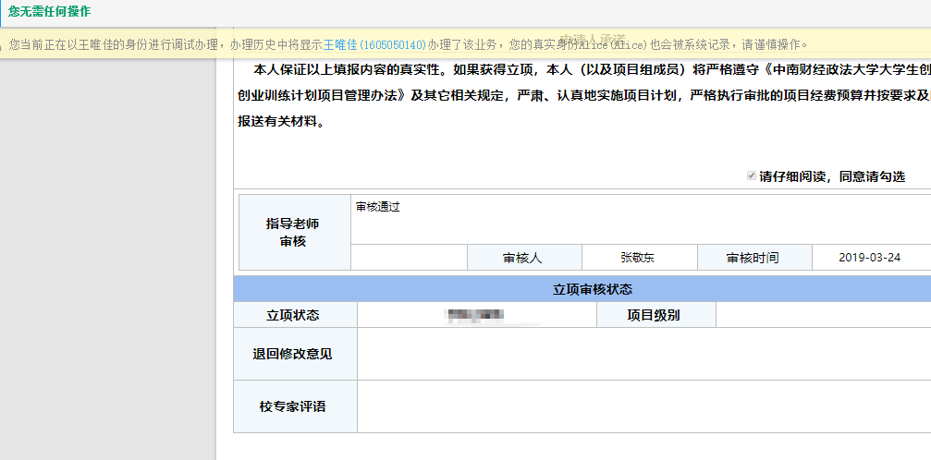
5、上传答辩材料，因创业是所有项目在专家评审完后，需要对一批确认可以参加线下答辩项目进行线上通知，并要求规定时间进行上传答辩材料，否则视为立项淘汰；
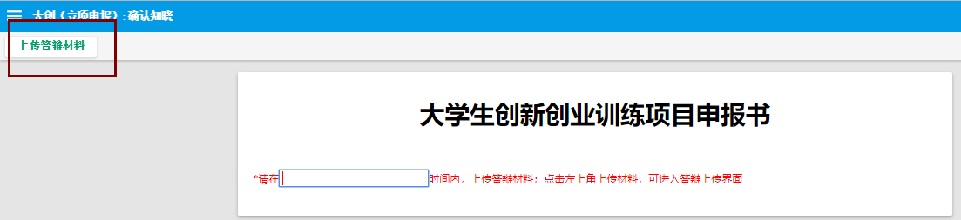
- 此界面需要学生看到消息后，手动点击进来这个界面后，点击上传答辩材料按钮，进行上传材料；
- 此界面可能对于部分学生有点多余，但是考虑到老师们能知道学生是否知晓此答辩事情，所以需要学生点击按钮，最终老师会在后台看到学生状态答辩这个事情已知晓。
6、学生点击上传答辩材料按钮后，进入上传答辩材料界面，如图所示：
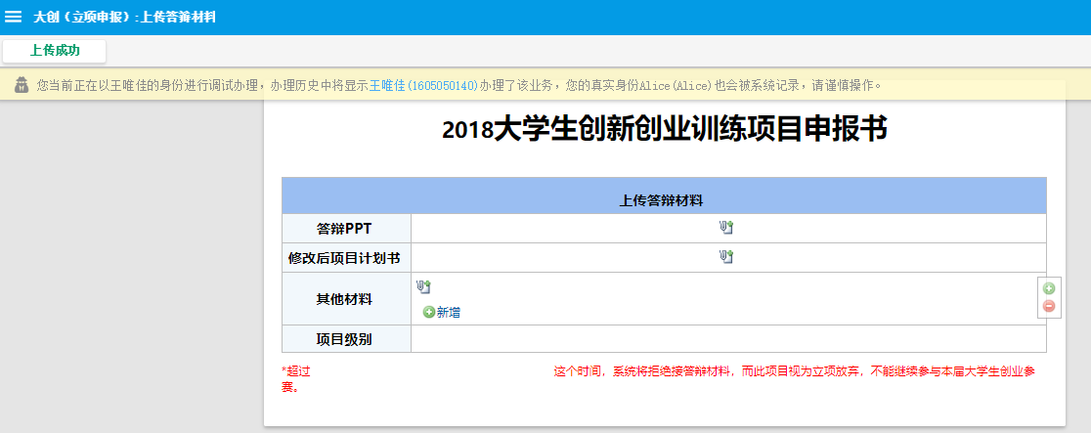
学生可在此界面上传答辩PPT、修改后项目计划书、其他材料（如有音频材料，需要控制在100MB以内）

如何将项目计划书转换位PDF，如图所示：
